

Más que una Empresa, una Visión Cumplida y un Camino por Recorrer.

Seis Años de un Sueño Hecho Realidad y un Futuro en Expansión
6 Años Tejiendo Sueños, Forjando Futuros
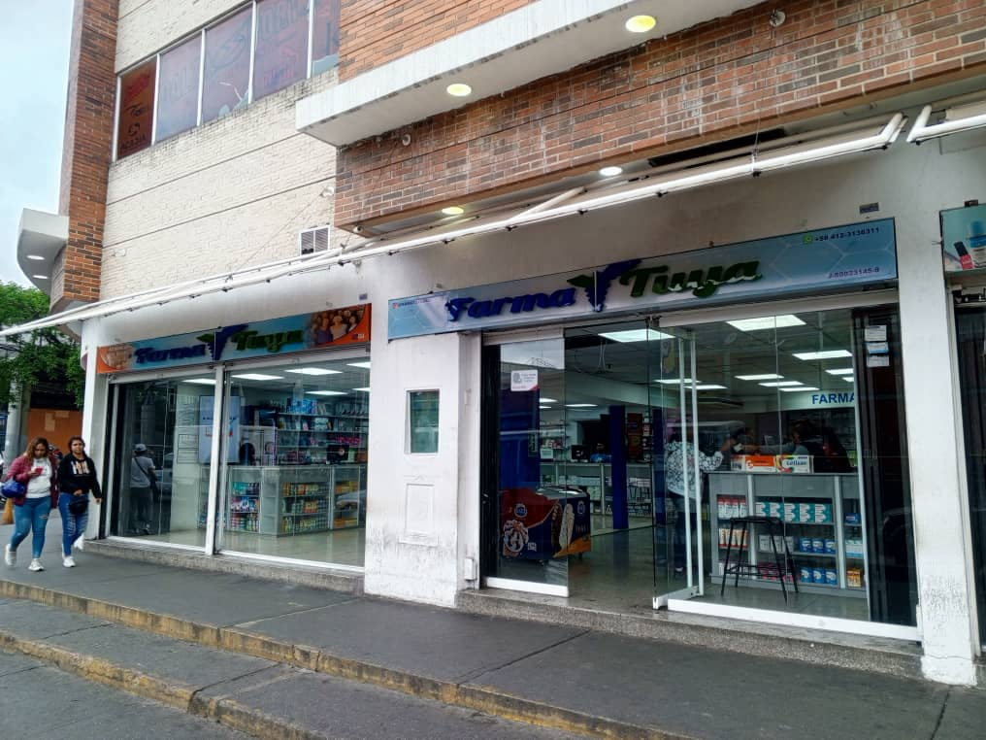
Una Idea que Floreció en el Corazón de Petare.
Hoy celebramos seis años de Farmatuya. Pero antes de ser esta estructura sólida que conocemos, Farmatuya fue una chispa, una visión, un sueño. Un sueño que nació en la mente y el corazón de un hombre visionario.
En un momento donde muchos veían obstáculos, él vio oportunidades. Vio la necesidad de un servicio que podía marcar la diferencia, de una propuesta que podía brindar bienestar. Y con esa convicción inquebrantable, dio el primer paso.
El camino del emprendimiento no es el más fácil, lo sabemos. Requiere valentía, perseverancia y una fe profunda en uno mismo. Pero es un camino que nos ofrece algo invaluable: la capacidad de crear nuestro propio destino.
Emprender es la respuesta a esa inquietud interna que nos dice: 'Puedo hacerlo mejor, puedo generar un impacto, puedo construir algo propio'. Es tomar las riendas de nuestra vida profesional y personal, y dirigirnos hacia donde realmente queremos ir.
En Farmatuya, este espíritu de emprender fue el combustible que nos impulsó desde el primer día. Fue la decisión de no esperar a que las oportunidades llegaran, sino de crearlas.
Más allá de los números, la independencia financiera es libertad. Es la tranquilidad de saber que nuestras decisiones no están dictadas por la necesidad, sino por la visión y el propósito.
Es la capacidad de invertir en nuestros sueños, de apoyar a nuestras familias, de reinvertir en nuestro negocio y en nuestra comunidad. Es tener el poder de decir 'sí' a las oportunidades que nos inspiran y 'no' a lo que nos limita.
Desde el inicio en nuestra sede en Petare, cada esfuerzo, cada venta, cada cliente satisfecho, nos ha acercado más a esa independencia. Una independencia que no solo beneficia a nuestro fundador, sino a cada miembro de esta gran familia Farmatuya.
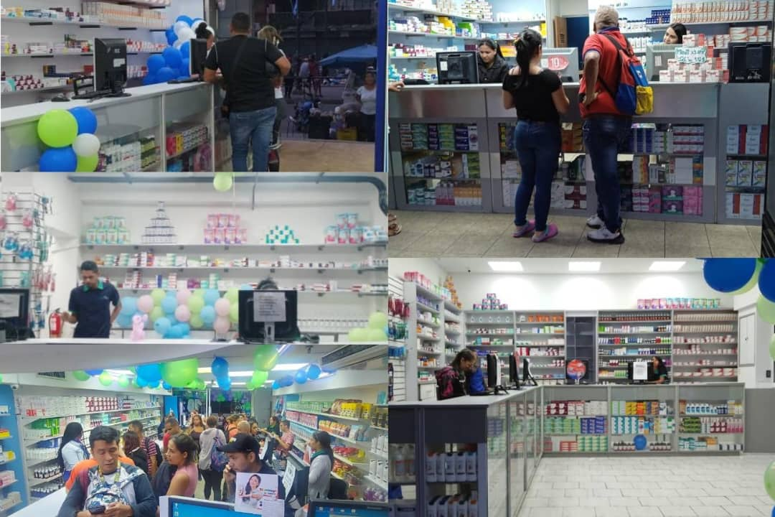

Recuerdo los primeros días. Una sede, un sueño, y la determinación de un hombre. Hoy, seis años después, Farmatuya es mucho más que eso. Es un equipo apasionado, es un servicio reconocido, es un motor de crecimiento."
Lo que comenzó como una pequeña semilla en Petare, ha germinado y se ha fortalecido. Hemos superado desafíos, hemos aprendido, hemos crecido. Y cada uno de ustedes, nuestro valioso equipo, ha sido fundamental en esta transformación.
Este no es solo el logro de una persona, es el logro colectivo de todos los que hemos creído en esta visión y hemos trabajado incansablemente para hacerla realidad.
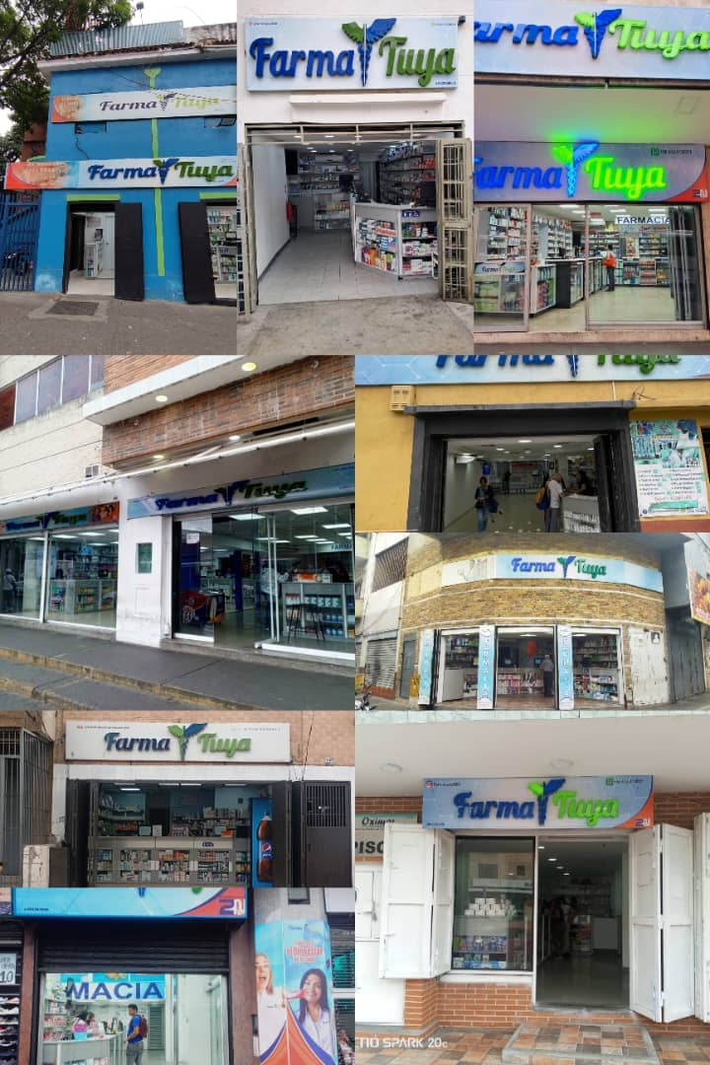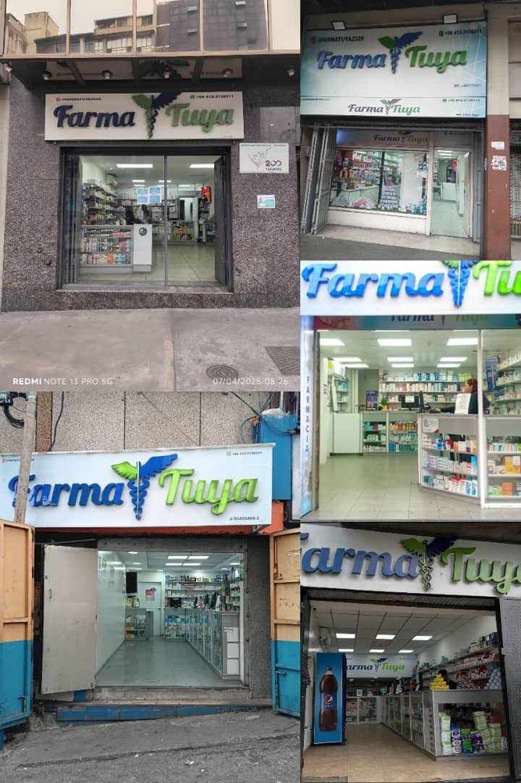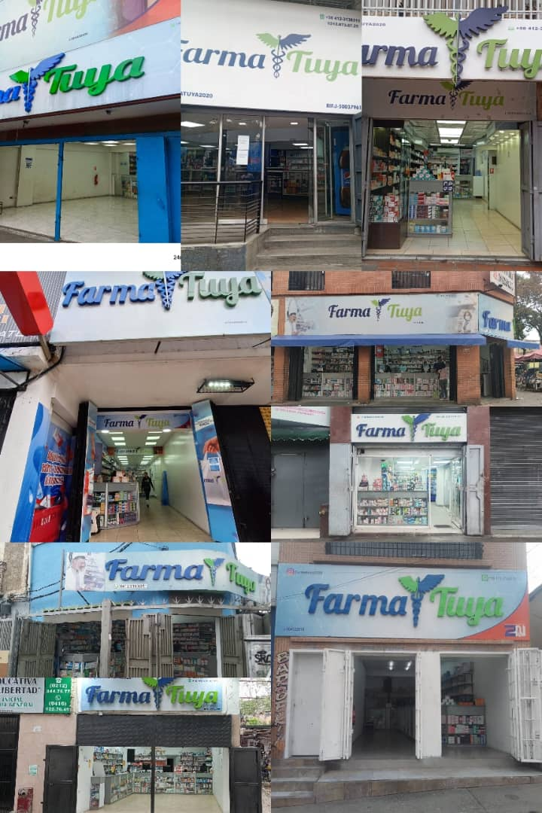
El Futuro es Ahora: Nuestra Expansión y Nuevas Fronteras.
Pero la historia de Farmatuya no termina aquí. Este sexto aniversario no es solo una celebración del pasado, es un trampolín hacia el futuro. Nuestro sueño sigue vivo y en constante expansión.
Con la misma pasión y determinación de nuestros inicios, estamos abriendo nuevas puertas, alcanzando nuevos mercados y llevando el sello de calidad Farmatuya a más lugares. Cada nueva sede, cada nuevo proyecto, es una extensión de esa visión original.
Estamos construyendo no solo una empresa, sino un legado. Un legado de emprendimiento de servicio a la comunidad.
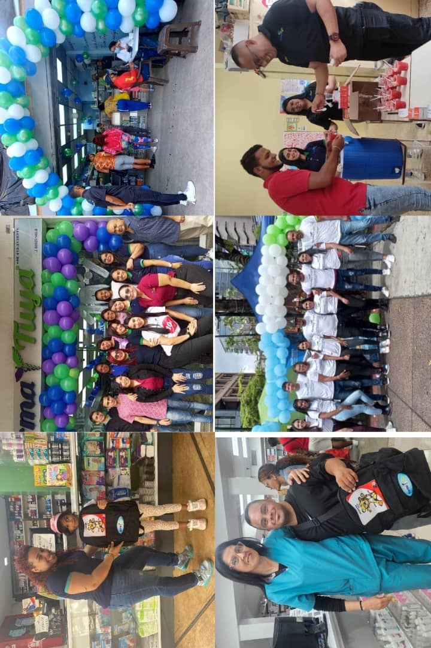

Este recorrido, desde aquella pequeña sede en Petare hasta nuestra expansión actual, nos ha enseñado lecciones. Hemos comprendido profundamente la necesidad que cubrimos, el impacto que generamos y el potencial que aún tenemos.
Es por eso que, en este momento crucial de nuestro crecimiento, hemos querido reafirmar nuestra misión, visión y valores. Porque una misión, visión y valores claros son la brújula que nos guía, el propósito que nos une y la fuerza que nos impulsa a dar lo mejor de nosotros día tras día."
Nuestra misión, que ahora se fortalece con la experiencia de estos seis años y la visión de un futuro aún mayor, es la siguiente:
En Farmatuya, nuestra misión es brindar bienestar y soluciones farmacéuticas de alta calidad. Nos comprometemos a la excelencia, la innovación y el servicio accesible, construyendo un legado de confianza.
Esta misión refleja nuestro compromiso inquebrantable con ustedes, nuestros clientes, y con cada uno de los miembros de esta gran familia Farmatuya. Es una declaración de lo que somos y, sobre todo, de lo que aspiramos a seguir siendo.
Si la misión es nuestro 'qué' y nuestro 'por qué', nuestra visión es nuestro 'hacia dónde'. Es ese futuro que visualizamos, ese impacto máximo que aspiramos a lograr.
Hoy, con la fortaleza de estos seis años, la claridad de nuestra misión y la convicción en nuestro equipo, podemos proyectar con audacia nuestro futuro.
Aspiramos a ser la red farmacéutica líder en nuestro país, reconocida por nuestra calidad, accesibilidad e impacto positivo en la salud y el bienestar de cada familia. Buscamos expandir nuestra presencia, innovar constantemente en nuestros servicios.
Esta visión nos impulsa a pensar en grande, a no conformarnos, a buscar siempre la siguiente meta. Es un recordatorio de que cada paso que damos hoy, nos acerca a ese mañana que soñamos y trabajamos incansablemente por construir.
Pero para alcanzar esa visión y vivir nuestra misión cada día, necesitamos un conjunto de principios que guíen nuestras acciones, decisiones y el comportamiento de cada uno de nosotros. Estos son nuestros valores, el ADN que nos define como Farmatuya.
Como nació en nuestro fundador, el espíritu emprendedor y la búsqueda constante de nuevas y mejores formas de servir son el motor de nuestro crecimiento.
Nos comprometemos a ofrecer productos y servicios de la más alta calidad. La excelencia no es una meta, es nuestro estándar diario, desde la atención al cliente hasta la selección de nuestros productos.
INTEGRIDAD Y TRANSPARENCIA: Actuamos con honestidad, ética y transparencia en todas nuestras operaciones. La confianza de nuestros clientes y colaboradores es nuestro activo más valioso, y la protegemos con la máxima integridad.
SERVICIO Y VOCACIÓN DE AYUDA: Nuestra razón de ser es servir. Nos apasiona ayudar a las personas a mejorar su salud y su calidad de vida. Cada interacción es una oportunidad para demostrar nuestra vocación de servicio.
TRABAJO EN EQUIPO Y COLABORACIÓN: Reconocemos que nuestros mayores logros se consiguen juntos. Fomentamos un ambiente de respeto, colaboración y apoyo mutuo, donde cada voz cuenta y cada esfuerzo suma.
RESPONSABILIDAD SOCIAL Y COMUNITARIA: Como parte de la comunidad que nos vio nacer, nos sentimos responsables de contribuir a su desarrollo y bienestar. Buscamos generar un impacto positivo y sostenible en la sociedad.
Estos valores no son solo palabras; son los principios que guían cada decisión que tomamos. Son la base sobre la cual construimos nuestra confianza, nuestra reputación y nuestro futuro.
Quiero agradecer a nuestro fundador por su audacia y su visión. Gracias a cada miembro de nuestro equipo por su dedicación y su trabajo incansable. Gracias a nuestros clientes por su confianza.
Farmatuya es una prueba viviente de que los sueños, cuando se persiguen con pasión y se trabajan con constancia, se convierten en logros tangibles y en un futuro prometedor.
Celebremos estos 6 años y alcemos la vista hacia todo lo que aún podemos lograr juntos.

